
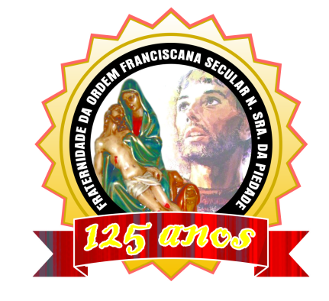
136 Anos
81 ANOS

“Caminhando com São Francisco”.
DEZEMBRO 2022.
ANO 14 MÊS 12
Colaboração: Lygia Margarida de Argollo Bastos.
-------------------------------------------------------------------------------------------------------------------------------
A vida voltando ao normal depois de tantos meses de restrições!
Muitas festividades, encontros, neste mês no AMMA, e com os irmãos da Fraternidade.
A alegria de completar mais um ano de trabalho, com muitos desafios, mas sempre seguros nas mãos de Deus a quem confiamos não só nossas existências como também nossos projetos e a execução dos mesmos.



.Dia 04 uma Celebração Eucarística e depois um almoço oferecido as moradoras e alguns irmãos franciscanos. Tudo em clima de festa! Nesta data seria comemorado o Jubileu de Profissão de vários irmãos, entretanto com a Covid que havia voltado a contaminar algumas pessoas, o Conselho achou por bem limitar a presença de Jubilandos e convidados, restringindo-se a poucas pessoas representados por Maria José Neri e o irmão Alírio comemorando 30 anos de Profissão.
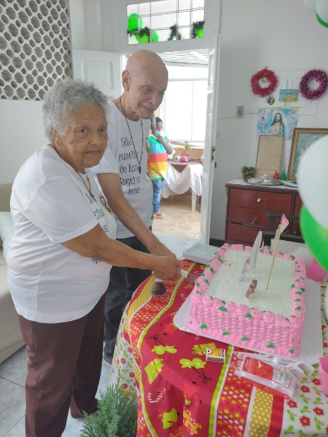
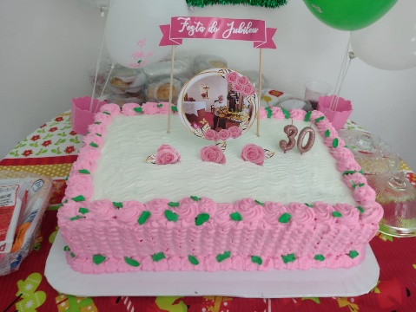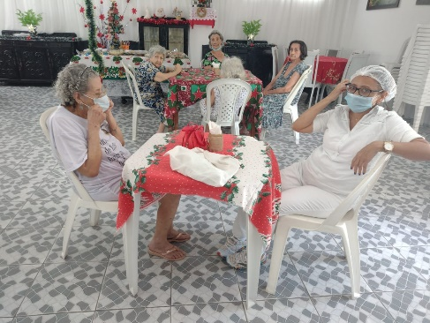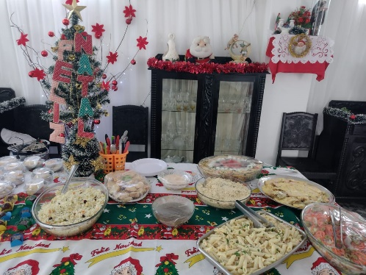

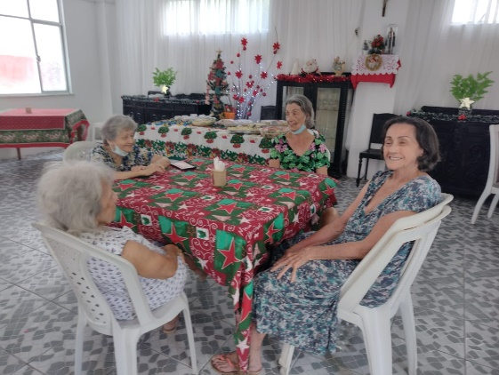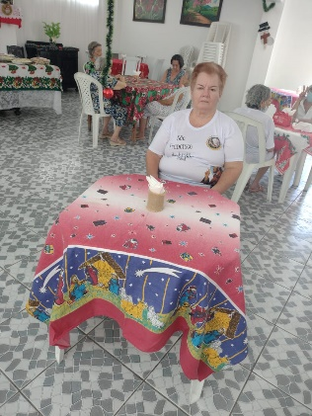

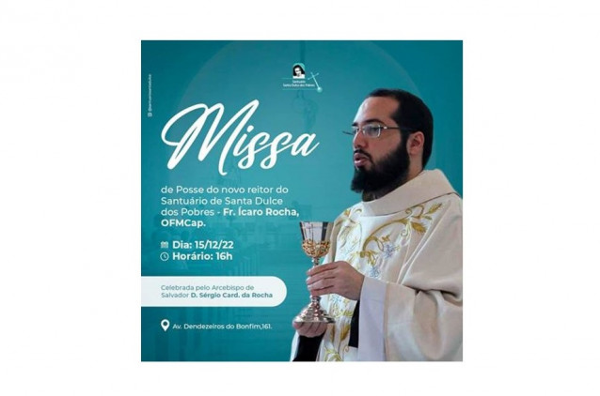

Dia 15 os Irmãos da Fraternidade N. Sra. da Piedade foram convidados para a posse do novo Reitor Frei Ícaro Rocha de Brito, do Santuário de Santa Dulce dos Pobre. Cerimônia presidida pelo Arcebispo de Salvador e Primaz do Brasil, Dom Sérgio da Rocha.
O Frei Ícaro é natural de Vitória da Conquista e em 2019 no Santuário de Nossa Senhora da Piedade fez a sua Profissão Perpétua e em 2021 a Ordenação Diaconal. A Ordenação Presbiteral em Vitória da Conquista neste mesmo ano.
Todos nós da OFS Piedade oramos pela sua nova missão, na certeza que São Francisco e Santa Clara estarão em sua companhia dando-lhe forças e iluminando-o em sua nova missão.
Os nossos parabéns!

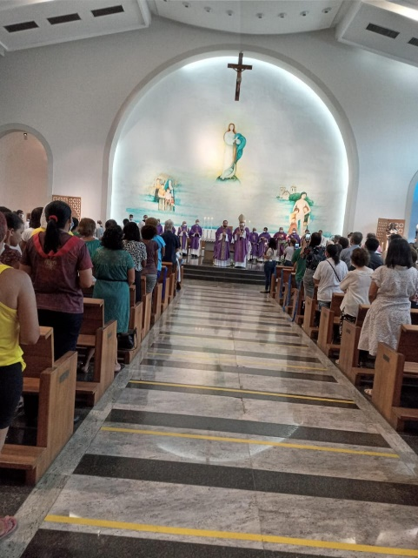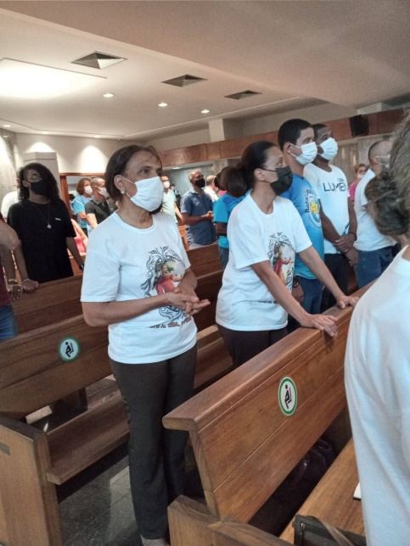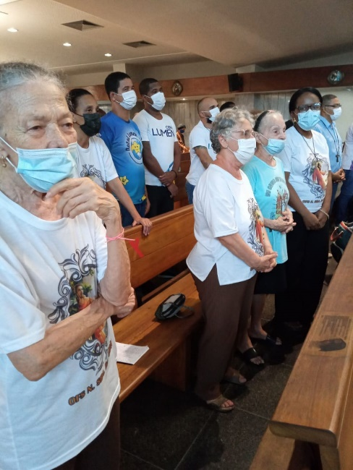

********************************************************************************

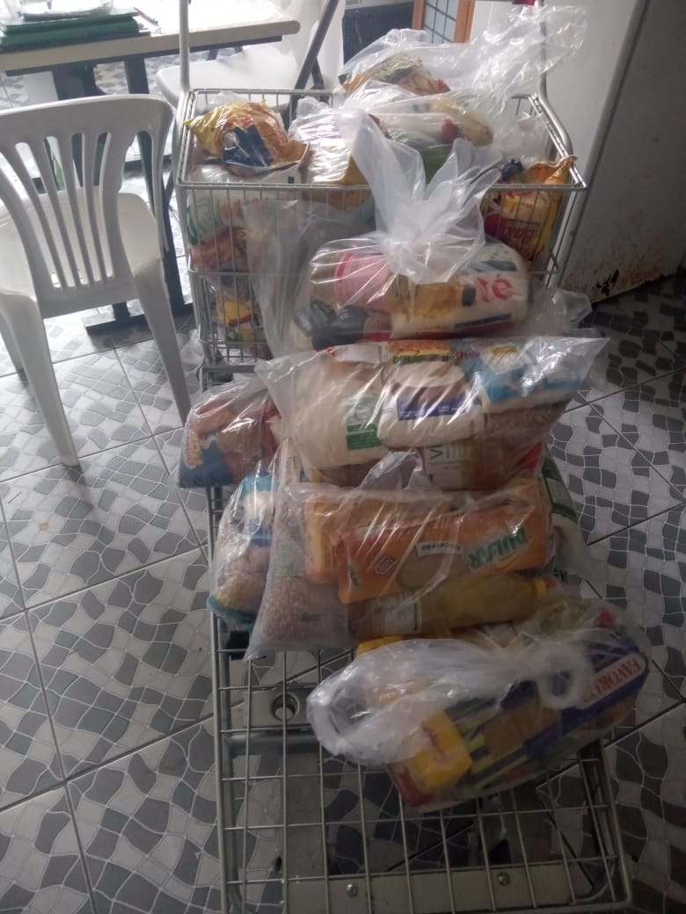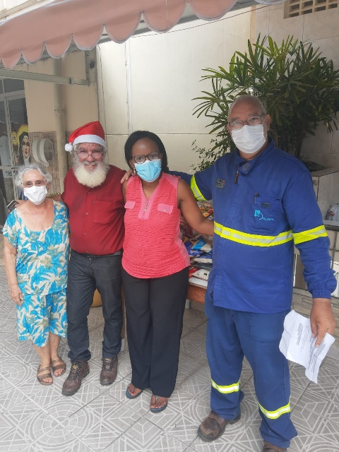
No mês de dezembro sempre o AMMA recebe doações. Algumas anônimas, outras que as pessoas não se identificam e também de empresas como a Global Amazônia que através do seu diretor Eduardo Freire de Lima, enviou mantimentos para a Casa.

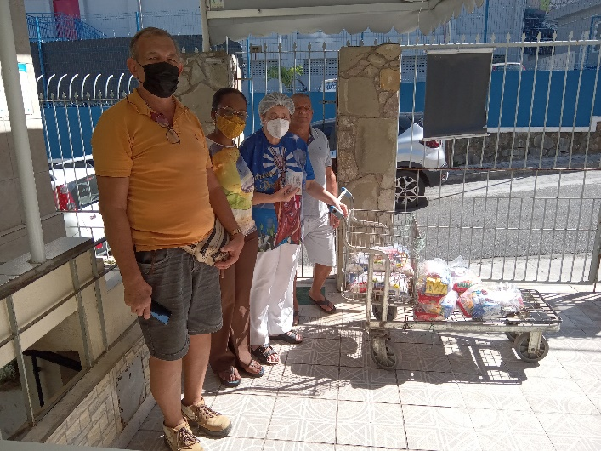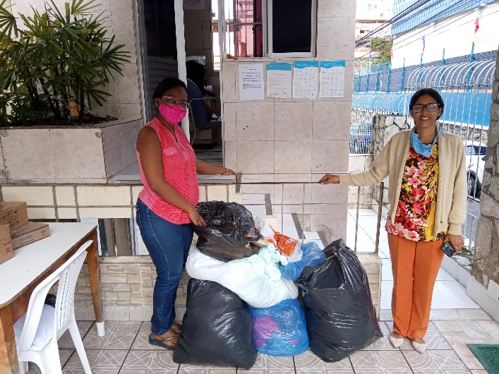

Doação Amigo do AMMA. Doação roupas.

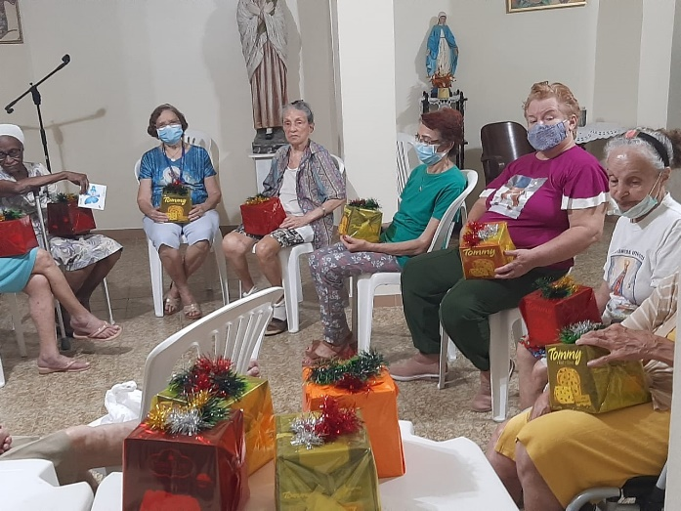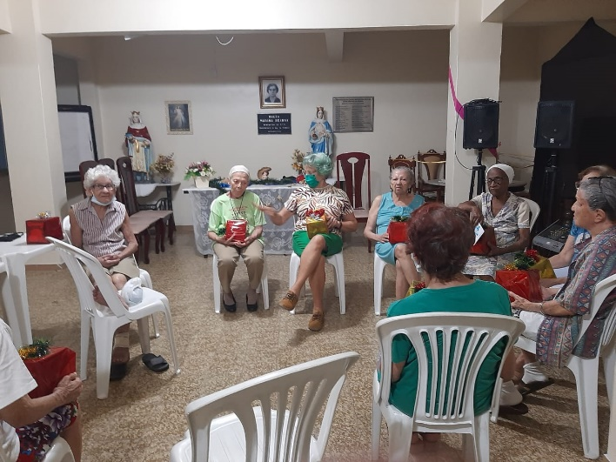

A Psicóloga Lucidalva reuniu as vovós no Salão Marina Seabra para a sua Confraternização. Todas as moradoras presentes ganharam uma lembrança.

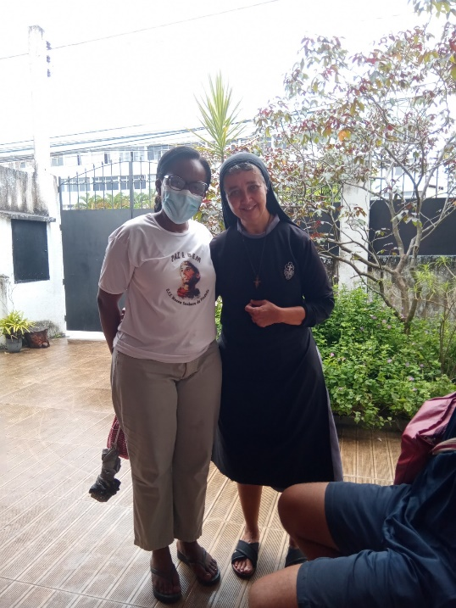
A nossa irmã Franciscana Violeta que foi Ministra da nossa Fraternidade, hoje se dedica ao trabalho com irmãos necessitados de acolhimento e auxílio em sua própria casa na Baixa do Bonfim.
Recebeu a visita da Ministra Bárbara e outras irmãs.
Rogamos a São Francisco que continue lhe abençoando e concedendo-lhe forças e sabedoria para continuar essa missão tão linda de amar e acolher o irmão.

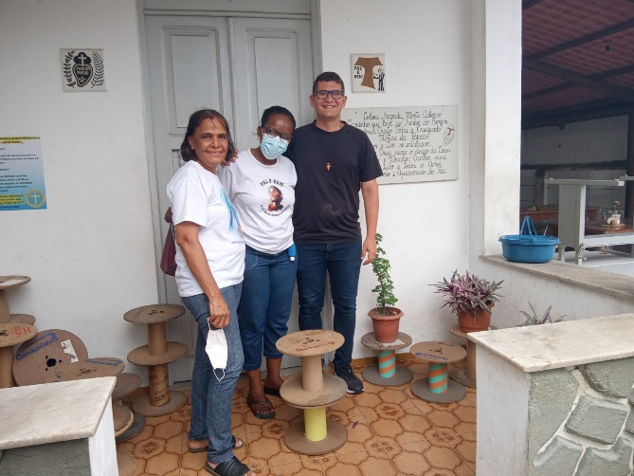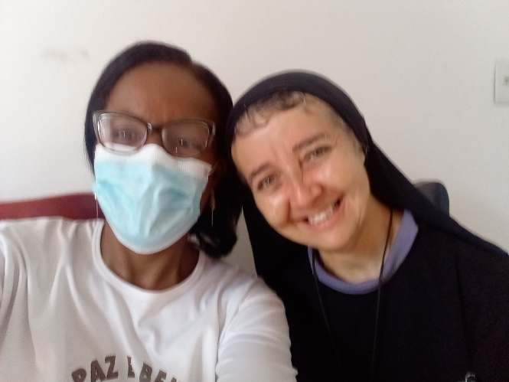

E chegou o Natal! As crianças que são orientadas pela nossa amiga Maria Trindade, estiveram presentes levando o carinho com sua bondade e inocência, alegrando as vovós que moram no Abrigo Mariana Magalhães. Todas receberam a visita delas e ficaram felizes.
Tempo de pensar no Menino Deus que nasceu tão humilde em uma manjedoura em Belém! Tempo de rever nossos posicionamentos, nosso modo de conviver com as pessoas, nosso agir, respeitando o outro em suas dificuldades. Tempo de olharmos o Menino Jesus e dele aprendermos várias lições, especialmente a HUMILDADE!.
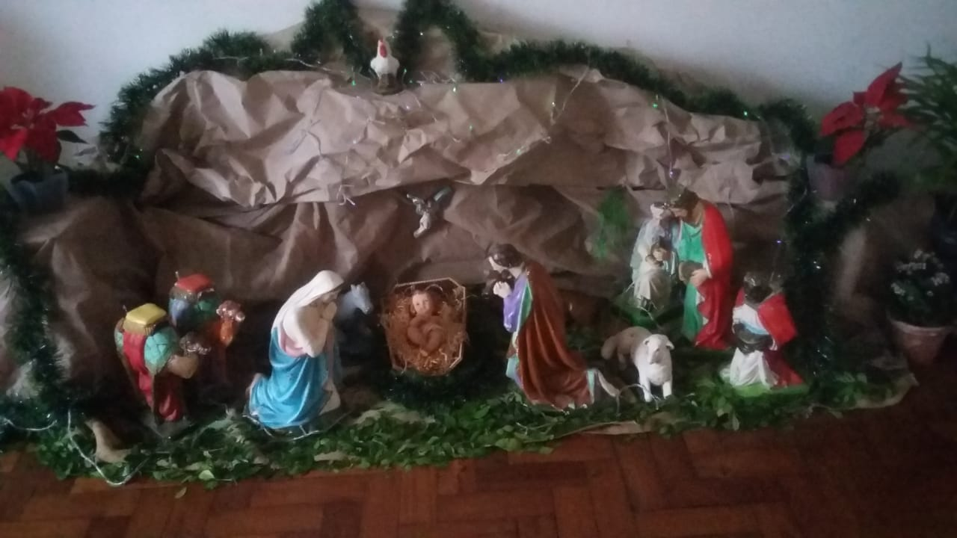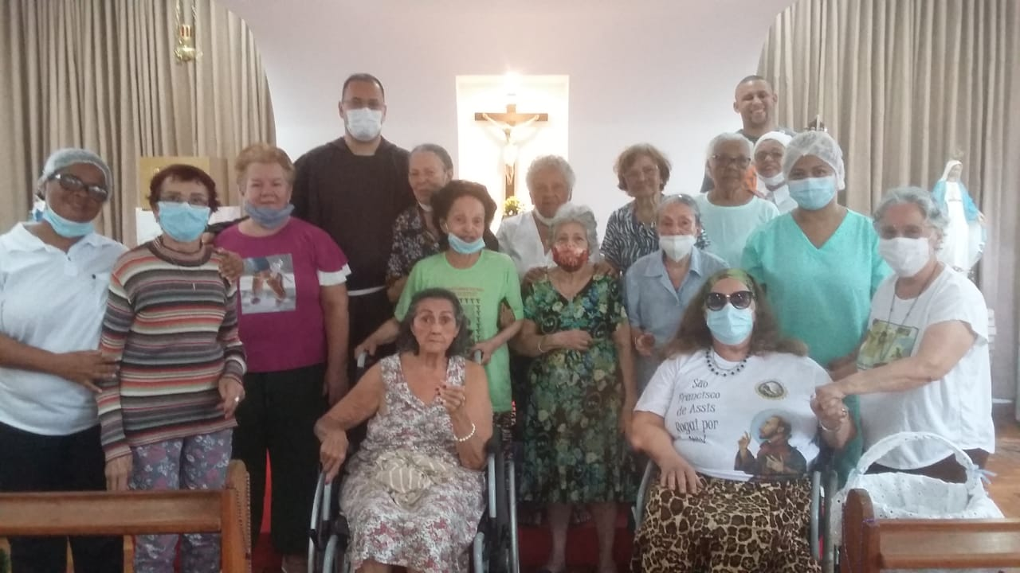

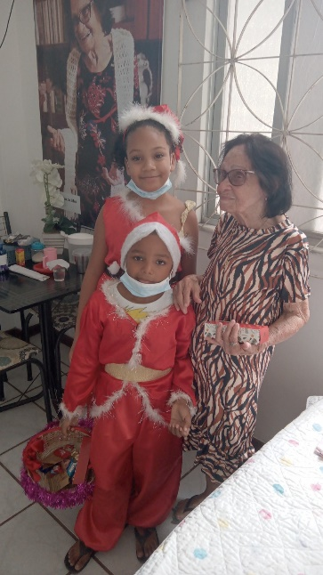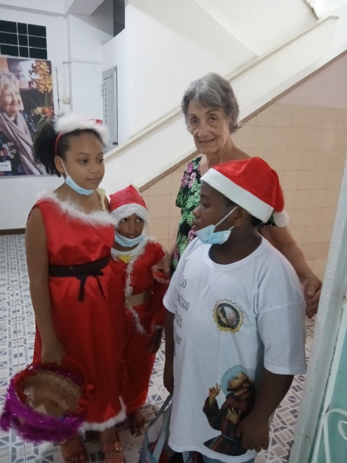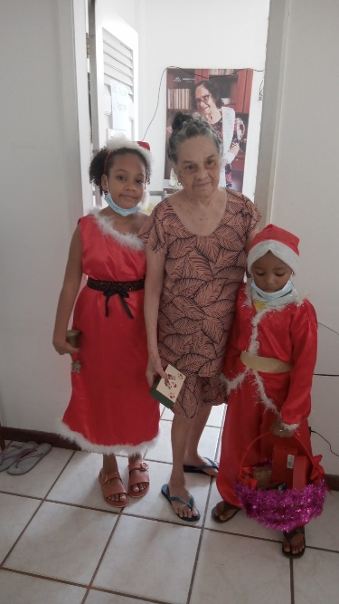

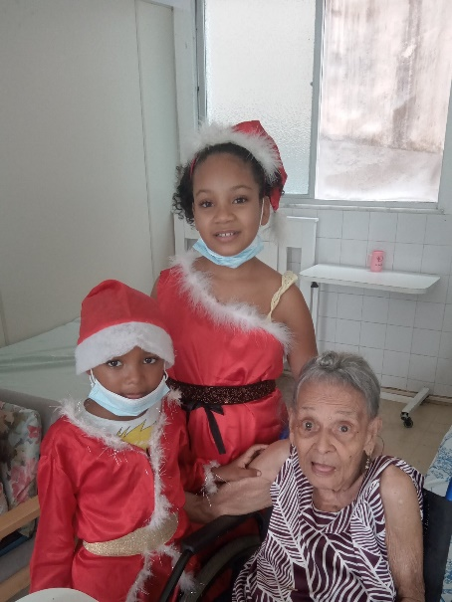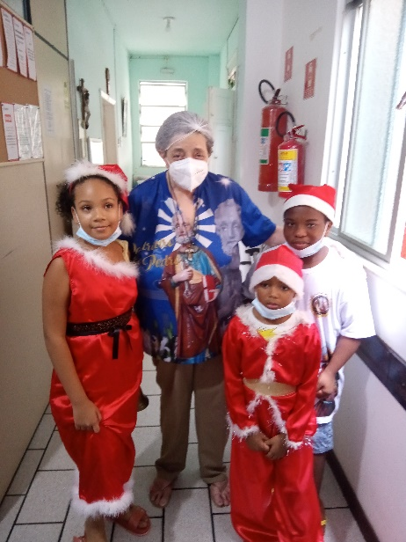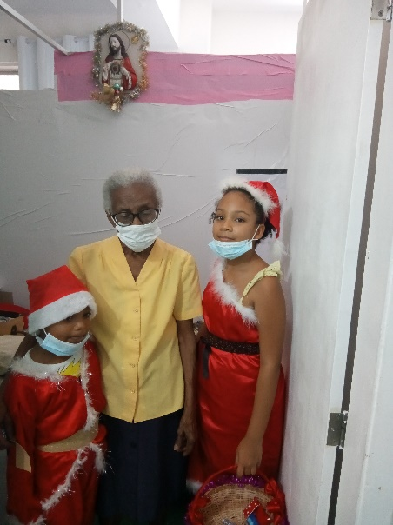
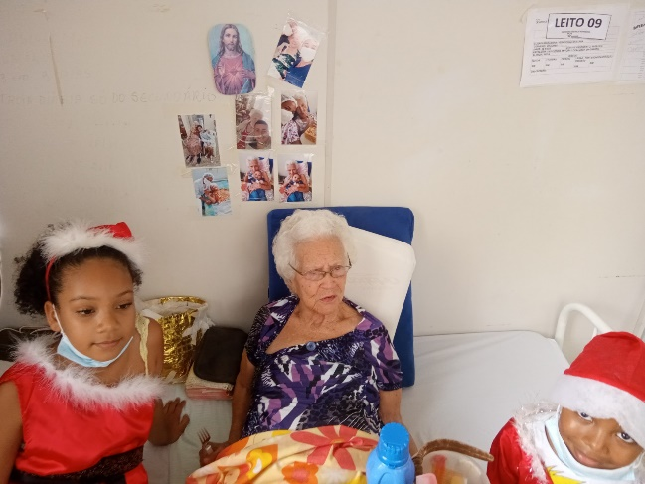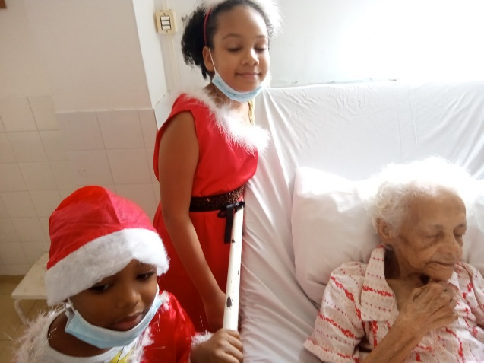

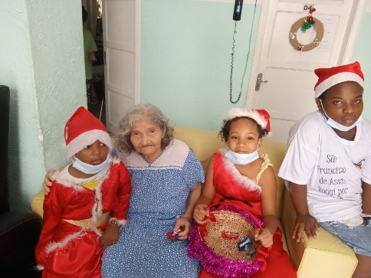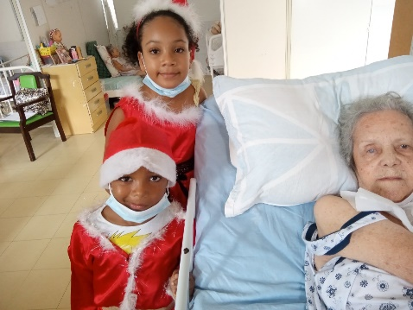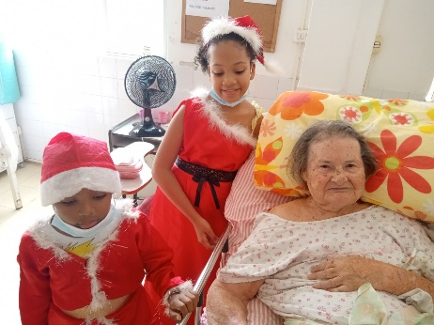

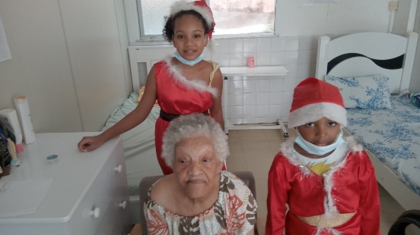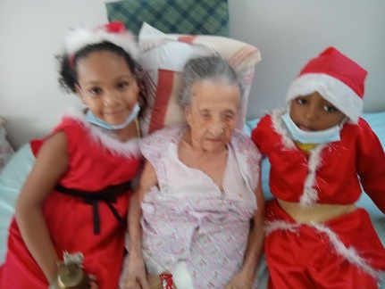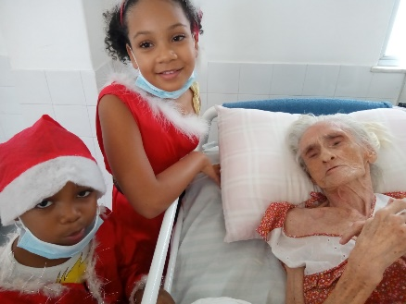

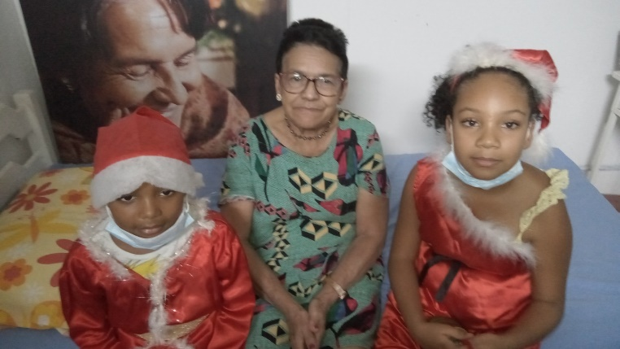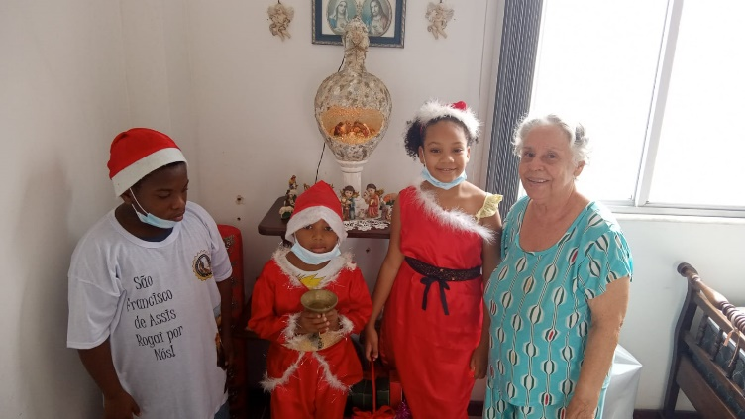

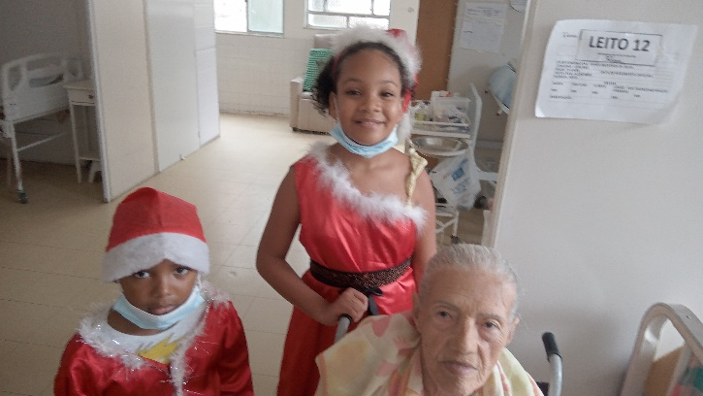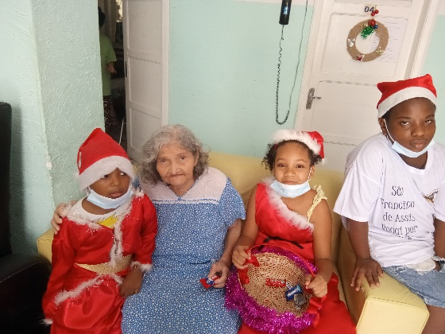

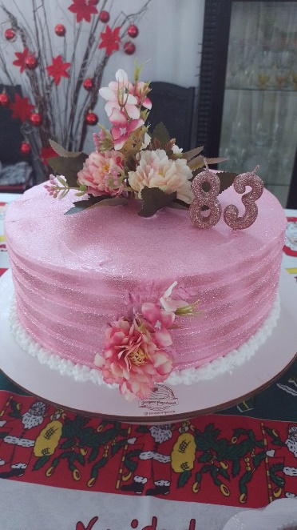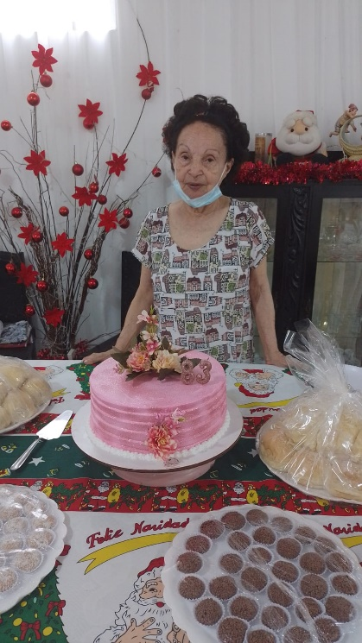
Dia 25 de dezembro aniversário da nossa querida amiga moradora, de muitos anos, Maria Nascimento. Festejou 83 anos e teve uma festa bem bonita. O bolo e os quitutes foram feitos por Marta que é funcionária nos serviço de alimentação da Casa e faz parte da equipe de Suely.
Tudo muito lindo e deixou a nossa amiguinha muito feliz!
Parabéns Nascimento!

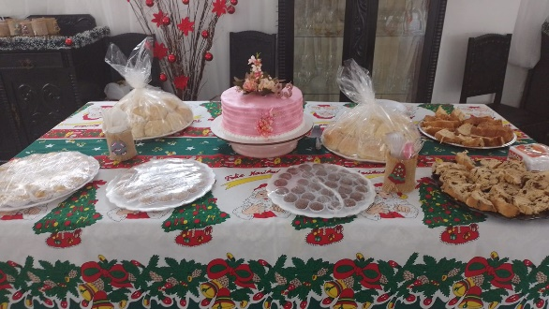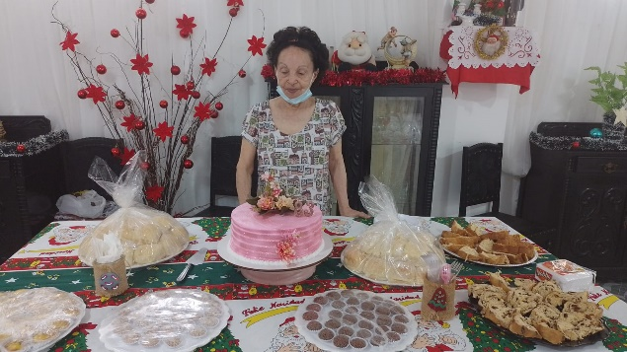

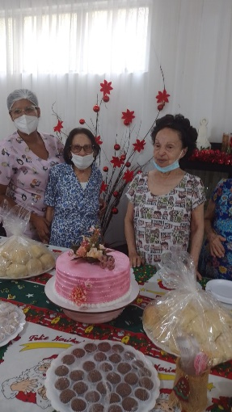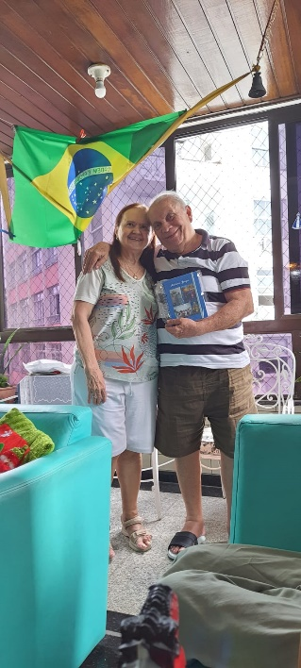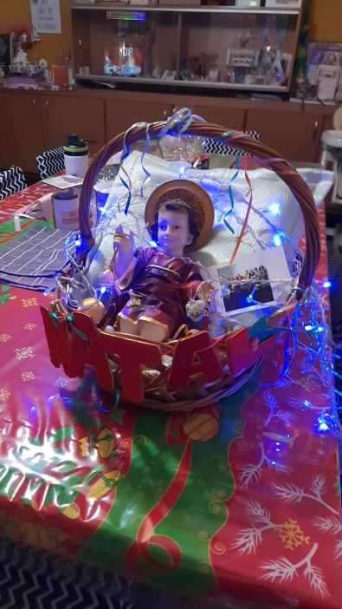

O Presépio de nossa irmã oneida.

Aniversariantes de dezembro.

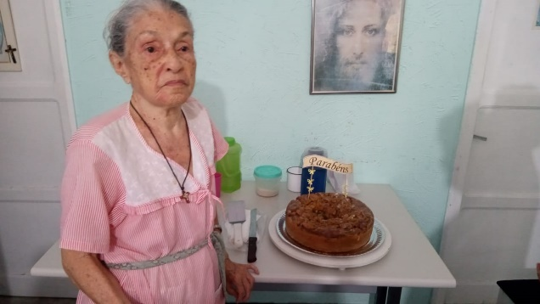
LOURDES BERNADETE MARIA DE DEUS  MARIA DE ALMEIDA SOUZA  MARIA NASCIMENTO PINTO  GILDA MARIA N DOS SANTOS  URANITA MARIA DO NASCIMENTO | 11  21  25  27  29

Uranita dia 29 festejando seus 94 anos. Parabéns!

SANTOS FRANCISCANOS DE DEZEMBRO

Dezembro
02 Bem - aventurado Rafael Chylinski
Beato Carlos de Blois, duque, Terceira Ordem Franciscana
03 Beata Maria Encarnación, Virgem, Terceira Ordem Regular
Beato Rafael Chylinski, sacerdote, Primeira Ordem
04 Beato Pedro de Siena, Penitente, Terceira Ordem
05 Beatos Tomás Bullaker, Enrique Heath, Arturo Bell, Juan Woodcock, Carlos Meean, sacerdotes, mártires ingleses, Primeira Ordem
06 Venerável Ana Maria Fiorelli Lapini, Terceira Ordem Regular, fundadora
07 Santa Maria Josefa Roselló, Virgem, Terceira Ordem Regular
08 Especial Imaculada
09 Beata Maria Ângela Astorch, Virgem, Segunda Ordem
10 Beato Engelberto Kolland, sacerdote e mártir, Primeira Ordem
11 Beato Hugolino Magalotti, ermitão, Terceira Ordem
12 Beato Antonio Chevrier, sacerdote, Terceira Ordem
13 Beato Conrado de Ofida, sacerdote, Primeira Ordem
14 Beato Bartolo de San Gemignano, sacerdote, Terceira Ordem
15 Beata Maria Francisca Schevrier, religiosa, Terceira Ordem Regular
16 Beato Honorato de Biala, sacerdote, Primeira Ordem
17 Beato Honorato de Biala, sacerdote, Primeira Ordem
18 Servo de Deus Lino de Parma, sacerdote, Primeira Ordem
19 Beata Maria Catalina Troiani de S. Rosa, Virgem. Terceira Ordem Regular
20 Serva de Deus Serafina de Jesus Farolfi, Virgem, Terceira Ordem Regular
21 Venerável Ludovico Necchi, médico, Terceira Ordem
22 Santa Francisca Javier Cabrini, Virgem, Terceira Ordem Regular
23 Beato Nicolas Factor, sacerdote, Primeira Ordem
24 Serva de Deus Maria Teresa Lega, Virgem, Terceira Ordem Regular
25 Natal
26 Beato Bentivoglio de Bonis, sacerdote, Primeira Ordem
27 Beato Federico Ozanam, professor, Terceira Ordem
28 Serva de Deus Teresa Gardi, Virgem, Terceira Ordem
29 Beato Gerardo de Válenza, religioso, Primeira Ordem
30 Beata Margarita Colonna, Virgem, Segunda Ordem
31 Maria Imaculada, Mãe de Jesus e da Igreja

Conceição

